КОМИТЕТ ПО ОБРАЗОВАНИЮ МИНГОРИСПОЛКОМА
УПРАВЛЕНИЕ ОБРАЗОВАНИЯ
АДМИНИСТРАЦИИ МОСКОВСКОГО РАЙОНА

Структурно-логические схемы на уроках истории как основа эффективного усвоения учебного материала

Жук Олег Иванович,
учитель истории
высшей категории
СШ № 181

Минск 2007
СОДЕРЖАНИЕ

Стр.
Введение………………..…………………………………………….………..……3
Активизация познавательной деятельности учащихся через использование структурно-логических схем на уроках истории..……………………………….5

Заключение………………………………………………………………………...16
Приложения…..…………………………………………......……….....………….17 Список использованной литературы ……………………..……….………….….29

ВВЕДЕНИЕ

Тема моего педагогического опыта «Структурно-логические схемы на уроках истории как основа эффективного усвоения учебного материала».
Целью данного опыта является разработка и внедрение в практическую деятельность структурно-логических схем как инструментария развития мыслительных навыков учащихся: умение анализировать материал, интегрировать и синтезировать информацию, ставить и решать проблемы.
Исходя из того, что качество исторического образования сегодня связано не с усвоением все большего количества информации и способностью воспроизводить изученный материал, а с овладением навыками анализа, объяснения, оценки исторических явлений, развитием коммуникативной культуры учащихся, поднимаемая проблема оперативного усвоения знаний и умений по предмету актуальна.
Таким образом, для решения вышеуказанных задач, я пришел к выводу о необходимости строить процесс обучения на уроках истории, основываясь на использовании структурно-логических схем, соответствующих каждой теме урока. Это и стало ведущей педагогической идеей.
Становление педагогического опыта происходило более 10 лет, а три года назад появилась возможность проверить правильность моего вывода. По договоренности с администрацией школы мне доверили преподавать историю Беларуси и всемирную историю в трех восьмых классах (два из которых были профильные и один – базовый) на протяжении четырех учебных лет. Одной из задач, которые ставились передо мной, была качественная подготовка учащихся к сдаче экзамена по истории Беларуси за курс базовой школы. Понимая важность данной задачи начал использовать структурно-логические схемы для оперативного усвоения знаний по предмету и формированию умений и навыков анализировать, обобщать и оценивать исторические факты, устанавливать причинно - следственную связь между историческими явлениями.
Данный педагогический опыт можно использовать как на уроках истории Беларуси, так и на уроках всемирной истории.
Увеличение объёма информации, вариативность подходов, процессы дифференциации и интеграции знаний требуют от учащихся умения выделять существенное, обобщать и систематизировать. Использование структурно-логических схем на уроках истории позволяет быстро и качественно решить эту задачу. В этом и заключается степень новизны данного опыта.
С целью показать систему своей работы в рамках школьного методического объединения учителей истории мною была дана серия открытых уроков. Данный опыт показался им интересным. Многие учителя начали использовать базовые элементы опыта в своей практике, подтверждая тем самым не трудоемкость внедрения и использования его.
Системное использование структурно-логических схем на уроках истории как основы эффективного усвоения знаний и умений по предмету дало и результаты. Учащиеся неоднократно становились победителями районных и городских исторических конкурсов, научно-практических конференций учащихся «Наука. Природа. Человек ».

АКТИВИЗАЦИЯ ПОЗНАВАТЕЛЬНОЙ ДЕЯТЕЛЬНОСТИ УЧАЩИХСЯ ЧЕРЕЗ ИСПОЛЬЗОВАНИЕ СТРУКТУРНО-ЛОГИЧЕСКИХ СХЕМ НА УРОКАХ ИСТОРИИ

Ключевую роль в системе исторического образования играет понимание развития логики исторических процессов, специфики возникновения и развития различных идеологических, ценностно-мотивационных, социально-политических систем. Способность критического восприятия учащимися окружающей социальной реальности, определение личностной позиции по отношению к различным явлениям общественной жизни, осознанное моделирование собственных действий в тех или иных ситуациях обеспечивается развивающим характером школьного исторического образования. Особое значение придается развитию навыков поиска информации, работы с ее различными типами, объяснению и оцениванию исторических фактов, определению учащимися собственного отношения к наиболее значительным событиям и личностям истории Беларуси и всемирной истории.
Между тем владение общеучебными интеллектуальными умениями содействует оперативному применению знаний, успешному решению ситуативных и проблемных заданий учащимися, формированию уверенности в своих силах. Все это в конечном итоге создает благоприятные условия для становления активной, инициативной личности, адекватно ориентирующейся в социальной сфере. Наряду с этим, овладение комплексом общеучебных интеллектуальных умений и способностью их применять, делает процесс обучения, как показывает практика, для большинства учащихся более успешным, эффективным и при этом сокращаются затраты времени на усвоение по сравнению с традиционным способом обучения. Что бы ускорить этот процесс, не теряя качества, я и начал на своих уроках использовать структурно-логические схемы.
Все компоненты моего педагогического опыта являются итогом многолетней работы и постоянного поиска. При разработке данной системы работы я опирался на работы Б. Е. Андюсева и А. П. Лобанова. Но в первую очередь представленные материалы являются собственными наработками автора, полученными в течение более тринадцати лет работы в школе. Попытка использования на уроках истории опорных конспектов по образцу Б.Е. Андюсева и А.П. Лобанова, в основу которых были положены не словесно-понятийные сигналы, а принцип минимума слов и максимума знаков, образных символов, элементов унифицированного характера, показала, что учащиеся не готовы к восприятию такого конспекта, который больше похож на рисунок. Кроме этого учащиеся должны были выучивать и запоминать огромное количество специфических элементов и знаков такого конспекта, которые они через несколько уроков забывали и из-за этого терялся смысл в использовании конспекта. Но идея подачи материала показалась мне интересной. Поэтому я пришел к выводу, что необходимо подавать материал учащимся в форме структурно-логических схем, соответствующих материалу учебника.
Сущность педагогического опыта заключается в разработке и внедрении в практическую деятельность структурно-логических схем как инструментария развития мыслительных навыков учащихся.
Ведущая педагогическая идея опыта - использование на уроках истории структурно-логических схем как основы эффективного усвоения знаний по предмету и овладение навыками анализа, объяснения, оценки исторических явлений, развитием коммуникативной культуры учащихся.
Фактором успешности являются структурно-логические схемы, которые включают в себя опорные сигналы по каждому блоку задания с выводом в конце.
Обязательным условием построения структурно-логической схемы по той или иной теме урока является полное соответствие её учебному материалу, который имеется в учебнике. Это дает возможность формировать у учащихся формы самостоятельной работы с учебником по заданному учителем плану (Приложения 1, 2).
Необходимо отметить, что структурно-логическая схема записывается учителем на доску перед уроком или используется мультимедийный проектор. Важным является тот момент, что ученик сразу видит перед собой весь объем материала, который он должен усвоить за урок.
Такая система работы позволяет за короткий период времени научить учащихся определять главное в материале, уметь давать характеристики историческим явлениям и историческим деятелям, анализировать, обобщать и оценивать исторические факты, устанавливать причинно-итоговую связь между историческими явлениями.
Использование таких схем на уроках позволяет учителю реализовывать различные формы работы с новым материалом:
- работа под руководством учителя (Приложение 1 п.А);
- самостоятельная работа по плану (Приложение 2 п.В);
- проблемное изложение (Приложение 2 п.1).
После каждого расмотренного блока структурно-логической схемы учащиеся делают вывод к которому они пришли в результате работы. Обязательным является общий вывод в конце темы.
Усиливается аналитическая сторона изучения предмета. Преобладание вопроса «почему?» над «что, где, когда?» значительно (Приложение 1 п.А, п.Б).
Появляется возможность, максимально отойдя от учительского монолога, организовывать все возможные диалоговые формы обучения, вводя элементы обсуждения проблем, дискуссий или полемики, анализируя различные точки зрения по данной проблеме, подключая элементы историографии.
Следует изучать, прежде всего, не последовательный ряд однотипных событий, что является предметом изучения узких специалистов, а неординарных, поворотных событий. При этом сначала ставить вопрос ЧТО (что именно) происходит, а затем – КАК (каким образом) происходит (происходило). Сначала – общий взгляд на процесс и поворотные моменты, и только затем, в зависимости от степени необходимости, - детализация.
Важным условием на уроках истории является использование исторических документов и исторических карт (Приложение 1 задание гр.1).
Исторический документ может быть не столько иллюстрацией исторических сюжетов, сколько основным объектом добываний исторических знаний. Иллюстрация фрагмента источника позволяет показать колорит свойственный каждому историческому периоду. Работа на уроке с источниками позволит учителю осуществить проблемный подход в обучении (Приложение 1 задание гр.2, 3).
Способ использования структурно-логических схем на уроках истории является универсальным в плане того, что позволяет учащимся, которым тяжело дается усвоение исторических знаний, стремиться к лучшему результату. Кроме этого этот способ даёт возможность хорошим ученикам реализовывать свой потенциал путем поиска ответов на проблемные вопросы к определенным блокам схемы.
При работе со структурно-логическими схемами широко используется системный подход. Историческое мышление должно быть системным мышлением. Организация мышления связывается с логикой изложения схемы, которую, несомненно, усваивает ученик.
Оперирование такой схемой позволяет развивать речь учащихся. Обобщенный, систематизированный материал, заложенный в структурно-логической схеме, позволяет быстро, за короткий промежуток времени повторить объемный материал, что очень важно перед проведением контрольных работ.
Правила построения структурно-логической схемы в концентрированном виде можно свести к следующим принципам:
- Принцип системности, где целое не сводится к сумме его частей, где связи – такие же элементы системы, как и понятия.
- Принцип оптимальности достигается путем выбора главного в изучаемом материале, а также эффективных приемов, методов и форм учебной деятельности.
- Вариативность описания и использования схем. Работа по такому принципу некоторый промежуток времени позволяет учащимся составлять подобные структурно-логические схемы по аналогии. Это дает возможность полученные навыки переносить на обучение школьников самим моделировать «опоры».
При этом необходимо помнить о том, чтобы методы обучения соответствовали приемам обучения. Как показывает практика, при работе со структурно-логическими схемами на уроках истории наиболее часто используются следующие методы и приемы обучения:
Методы обучения | Приёмы обучения
Проблемно-поисковые методы | А) Создание проблемных ситуаций – постановка:  - проблемных вопросов; - проблемных задач.  Б) Формирование учебных гипотез по разрешению учебных ситуаций – высказывание предположений  о: - причинах явлений; -связях между понятиями.  В) Доказательство учебных гипотез на основе:  - сравнений;  -логических рассуждений;  Г)Формулирование новых учебных выводов, обобщений.
Логические методы обучения | Логические приемы:  - выделение главного существенного в изученном материале;  - классификация;  - обобщение;  - систематизация;  - доказательство;  - сравнение.
Метод самостоятельной работы учащихся | Инструктирование о задачах и порядке выполнения задания, о наиболее распространенных приемах деятельности самих учеников:  Составление:  - плана;  - тезисов;  - конспекта.
Метод учебной дискуссии | - Постановка проблемных вопросов.  - Обсуждение различных точек зрения о предмете дискуссии.  - Выработка общей позиции по обсуждаемому вопросу.

Таким образом, используя эти элементы на уроках, учитель получает хороший результат. Во-первых, оперативно усваивается учащимися необходимый учебный материал. Во-вторых, формируются умения и навыки анализировать и обобщать материал, давать оценку историческому явлению.
Говоря об условиях, при которых создавался опыт, нужно назвать личностные и профессиональные качества педагога, которые необходимы в работе с детьми. Среди таких качеств отметим следующие:
- знание предмета и общая эрудиция;
- уровень педагогического и методического мастерства;
- культура речи, ее образность, эмоциональность;
- чувство такта и демократичность во взаимоотношениях с учащимися;
- высокая требовательность к себе.
Любой новый метод воспринимается учителем только в том случае, если учитель неудовлетворен прежними результатами работы, процессом обучения. Так случилось и со мной. Необходимость прийти к разработке системы преподавания истории на основе использования структурно-логических схем подтолкнуло то, что огромное количество выпускаемой литературы не устраивало меня своей оторванностью от программы по истории и неадаптированностью к учебникам.
Вначале, как уже отмечалось выше, был разработан вариант структурно-логических схем для учащихся 8-х классов. И сразу же появилась заинтересованность и поддержка учащихся. Постепенно совершенствовалась методика работы на основе такой подачи материала.
Использование такой системы работы приобретает особое значение в 9 классе, где учащиеся заканчивают изучение курса истории Беларуси сдачей экзамена. Структурно-логические схемы позволяют за короткий промежуток повторить большой объем материала. Регулярное использование этой системы позволяет добиться того, что учащиеся старших классов сами систематизируют материал в подобные схемы (Приложение 3).
Для того чтобы понять отношение учащихся к использованию учителем структурно-логических схем на уроках истории как основы эффективного и оперативного усвоения знаний и умений по предмету, было проведено анкетирование среди тридцати трех учащихся 10-х классов СШ № 181 г. Минска, которые по данной системе занимаются с 8-го класса. Ученикам было предложено ответить на 6 вопросов. При проведении анкеты использовался принцип анонимности. Получились следующие результаты:
Ответы учащихся на вопросы:
«Помогают ли вам структурно-логические схемы на уроке истории лучше усвоить материал?»
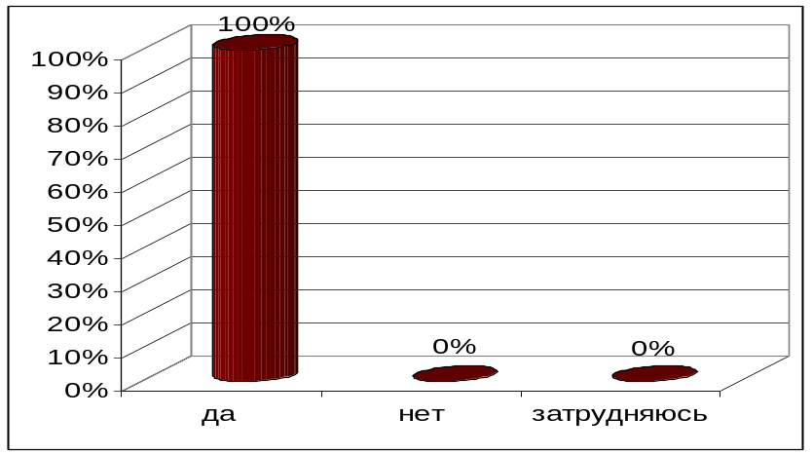

«Используя отработанные на уроке структурно-логические схемы, домашнее задание стало легче и быстрее готовить»
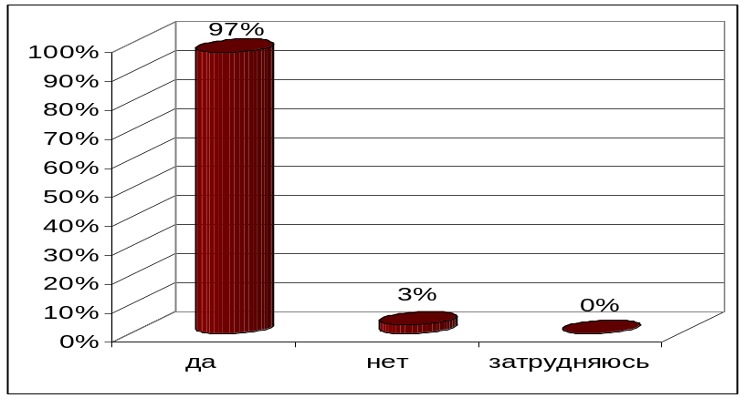

«Использование учителем структурно-логических схем на уроке истории не позволяет мне глубоко раскрыть свои знания и творческий потенциал»
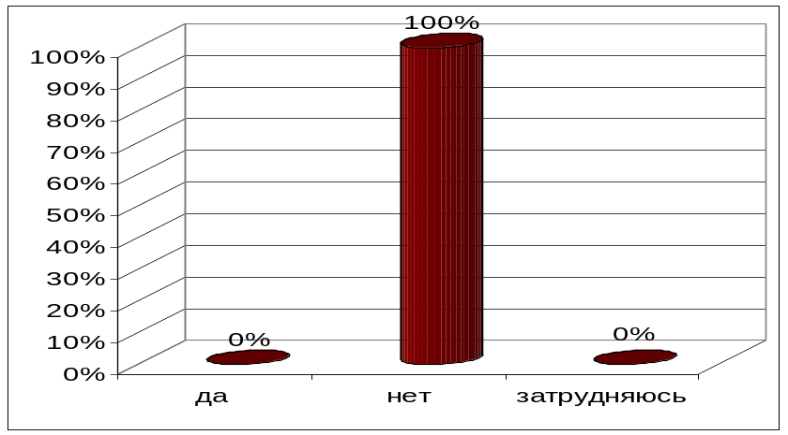

«Использование учителем структурно-логических схем на уроке истории позволило мне улучшить качество знаний по предмету»
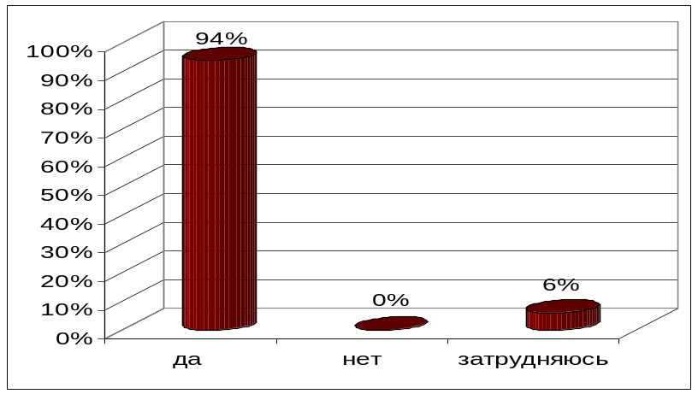

«Работа со структурно-логическими схемами на уроках истории позволила мне…»
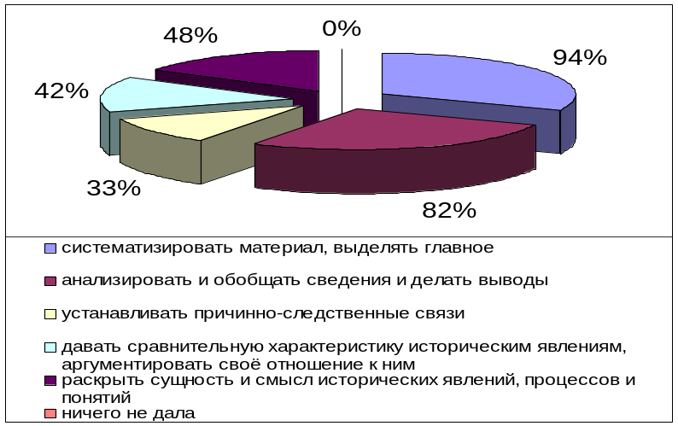

«Если бы не структурно-логические схемы на уроке истории Беларуси мне гораздо труднее было бы готовиться к экзамену по истории Беларуси за курс базовой школы»
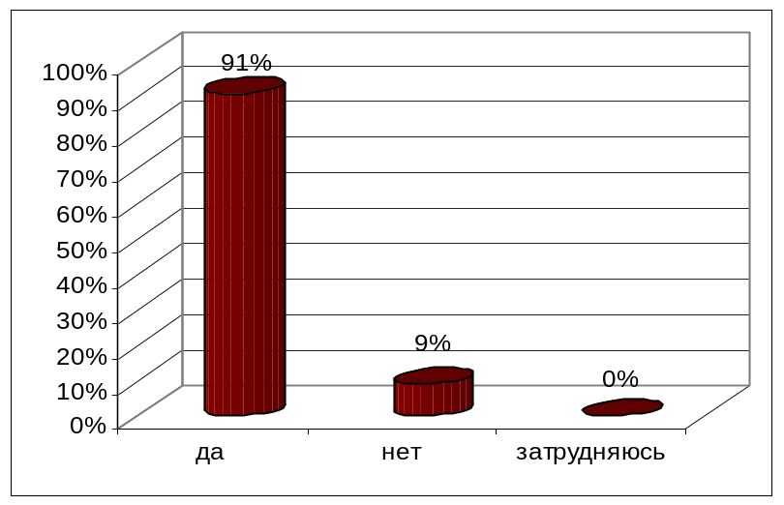

Анализ ответов учащихся показал, что графический способ подачи учебного материала на уроке истории помогает лучше его усвоить для всех, без исключения, учеников, принявших участие в анкетировании. Практически для всех учащихся домашнее задание стало легче и быстрее готовить, если при этом они используют отработанные на уроке структурно-логические схемы.
94% анкетируемых согласилось с тем, что использование структурно-логических схем позволило им улучшить качество знаний по предмету.
Среди наиболее часто упоминаемых умений при работе со структурно-логическими схемами, учащиеся называют следующие:
- систематизировать материал и выделять главное;
- анализировать и обобщать сведения и делать выводы;
- раскрывать сущность и смысл исторических явлений, процессов и понятий.
91% учащихся согласились с тем, что если бы не структурно-логические схемы на уроке истории, то гораздо труднее было бы готовиться к экзамену по истории Беларуси за курс базовой школы.
Таким образом, результаты анкетирования показывают, что применяемые на уроках истории структурно-логические схемы принимаются всеми учащимися и позволяют формировать у них необходимые умения и навыки в соответствии с Программой по истории.
От класса к классу усложняются интеллектуальные умения учащихся. Работая со структурно-логическими схемами необходимо это учитывать. Вот основной перечень таких умений:
- 5 класс – уметь сравнивать отдельные события; давать описание фактов (условия жизни людей); объяснять исторические термины.
- 6 класс – анализировать и обобщать исторические факты, делать не сложные выводы; давать сравнительные описания природных условий стран, орудий труда, памятников культуры.
- 7 класс – выявлять существенные признаки социальных групп общества; сравнивать однотипные явления, процессы; обобщать причины, выявлять значение событий; обосновывать свои выводы фактами из разных источников (рассказ учителя, наглядные пособия, учебник).
- 8 класс – оценивать значение явлений и событий; сравнивать однотипные процессы в отечественной и всеобщей истории, выявлять их причины и следствия.
- 9 класс – анализировать исторические факты, опираясь на теоретические положения.
- 10 – 11 класс – формулировать определения отдельных исторических понятий; анализировать и обобщать на основе знаний по истории, источников; характеризовать общественные явления в развитии; давать сравнительную характеристику процессов. Учащиеся старших классов должны также уметь подготовить доклад и реферат, написать тезисы и конспект выступления.
О результативности моей работы могут свидетельствовать следующие показатели:
- 3 место в республиканском конкурсе на лучший краеведческий маршрут «Мой край» в 2004г.;
- учащиеся стали дипломантами городского исторического конкурса «От века к веку» в 2004г.
- 6 место на районной олимпиаде по истории в 2004/2005 учебном году;
- победа на районном и городском конкурсах «Мой край» в 2005г.;
- победы на городских смотрах-конкурсах музеев в 2004, 2005гг.;
- 1 место на районной научно-практической конференции учащихся «Наука. Природа. Человек» в 2006 г.;
- лауреатом городской научно-практической конференции учащихся “Наука. Природа. Человек” в 2007 г. стал ученик 11 «Б» класса Вайцеховский Александр.
Уровень знаний учащихся по всемирной истории и истории Беларуси постоянно растет.

Процент учащихся, показавших знания по всемирной истории, истории Беларуси на уровне 6 – 10 баллов
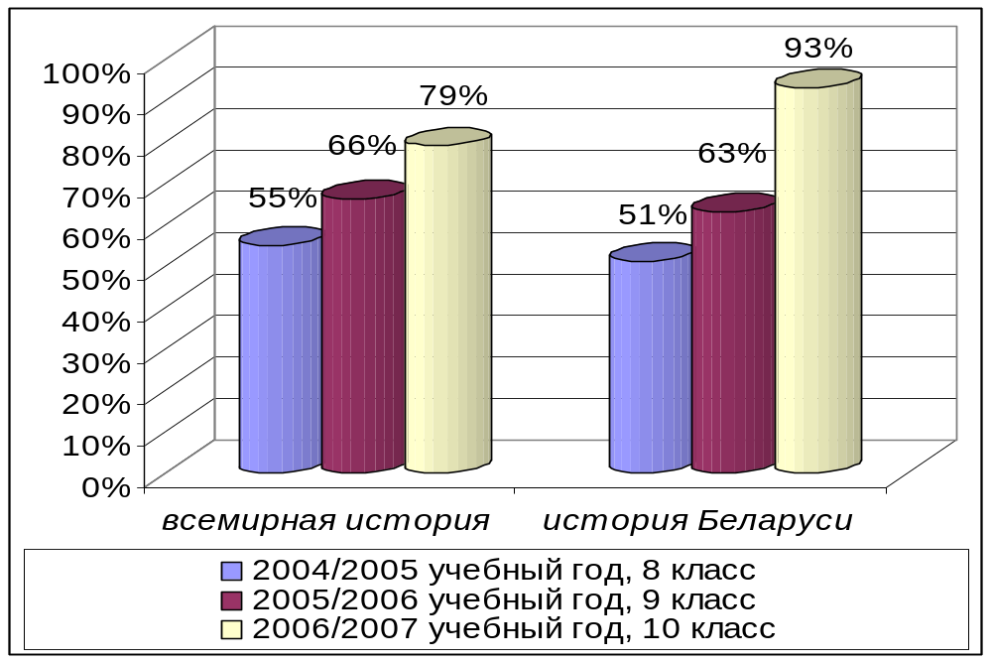

Во многом эти результаты достигнуты благодаря использованию структурно-логических схем на уроках истории.
Данный педагогический опыт не трудоёмкий и доступный. Для учащихся старших классов достаточно всего 1-2 урока с использованием структурно-логических схем, что бы им стало понятно, как с ними работать и как их составлять. Для учащихся среднего звена необходимо несколько больше времени с обязательным подробным комментарием структурно-логической схемы учителем.

ЗАКЛЮЧЕНИЕ

В основе моего педагогического опыта лежит использование структурно-логических схем на уроках истории как основы эффективного усвоения знаний и умений учащихся. Такая система работы позволяет учащимся за короткий период времени научиться определять главное в учебном материале, уметь давать характеристики историческим явлениям и деятелям, анализировать, обобщать и оценивать исторические факты, устанавливать причинно - следственную связь между историческими явлениями.
Таким образом, разработка и внедрение в практическую деятельность структурно-логических схем позволяет учащимся:
- лучше усваивать новый материал;
- быстрее и легче готовить домашнее задание;
- улучшать качество знаний по предмету;
- совершенствовать навыки систематизации и обобщения материала.
Кроме этого использование структурно-логических схем облегчает контроль за выполнением домашнего задания учащимися со стороны родителей.
Представленная система работы позволяет повысить эффективность обучения, выработать у учащихся сознательное, заинтересованное отношение к учебе, научить их рассматривать исторический процесс в причинно-следственной связи. Опыт может быть использован как в урочной деятельности, так и во внеклассной работе по предмету (факультативы, курсы по выбору).

Приложение 1
План-канспект урока
па гісторыі Беларусі ў 8 класе
Тэма ўрока: Адукацыя і навука ў першай палове ХІХ ст.
Мэты ўрока:
1) вызначыць асаблівасці развіцця адукацыі і навукі ў першай палове XIX стагоддзя на Беларусі;
- стварыць умовы для фарміравання ў вучняў навыкаў работы з гістарычнымі дакументамі і картамі, умення параўноўваць і выдзяляць галоўнае;
- спрыяць фарміраванню ў вучняў пачуцця нацыянальнай самасвядомасці;
Забяспячэнне ўрока:
а) мультымедыйная ўстаноўка;
б) карта “Адукацыйныя установы ў першай палове ХІХ ст;
в) блок-схема на кожны пункт плана;
г) верш Я. Чачота “О ты край мой нешчаслівы”.
Паняцці: адукацыя, пачатковая школа, гімназія, езуіцкі калегіум, інстытут, універсітэт, навука, беларусазнаўства.
Асобы: Адам Чартарыйскі, Павел Шпілеўскі, Ян Чачот, Канстанцін і Яўстафій Тышкевічы.
Тып урока: урок вывучэння новага матэрыялу
План урока:
- Адукацыя.
- Навука.
Ход урока:
- Аргмомант.
Адбываецца знаёмства з вучнямі, прадстаўляюцца госці. Называецца тэма ўрока, вызначаюцца мэты ўрока.
- Актуалізацыя ведаў.
Настаўнік прапаноўвае вучням успомніць, якой была палітыка самадзяржаўя ў галіне культуры на беларускіх землях.
(З уключэннем беларускіх зямель у склад Расійскай імперыі ў Беларусі сталі мяняцца суадносіны паміж рознымі канфесіямі – рэлігінымі кірункамі (веравызнаннямі) – і іх месца ў грамадскім жыцці. Канфесійная палітыка складвалася на карысць праваслаўя. Якое ў Расійскай імперыі мела статус пануючай веры. Яно карысталася падтрымкай царскага ўрада і мела традыцыйна моцныя пазіцыі ва ўсходніх раёнах Беларусі. Афіцыйна каталіцкаму і уніяцкамудухавенству не дазвалялася схіляць у сваю веру праваслаўных.
Пасля паўстання1830-1831гг.царскі ўрад узяў курс на аслабленне польскага ўплыву ў беларускіх губернях)
3. Вывучэнне новага матэрыялу.
А) Адукацыя
Настаўнік прапаноўвае мультымедыйную прэзентацыю блок-схемы па гэтаму пытанню, якая выглядзіць наступным чынам (замест падкрэсленых слоў у дужках на схеме, якая прапаноўваецца для вучняў стаіць пытальнік). Працуючы з падручнікам вучні павінны знайсці правільныя адказы і паставіць іх замест пытальнікаў:
РЭФОРМА АСВЕТЫ 1803 – 1804 гг.

Школы беларускіх губерняў уключаны ў склад (Віленскай навучальнай акругі)
Цэнтр адукацыі і навукі – (Віленскі універсітэт)
Папячыцель (кіраўнік) навучальнай акругі – (Адам Чартарыйскі)
Адкажыце на пытанне : На ваш погляд, што дала гэтая рэформа?
ПАСЛЯ ПАДАЎЛЕННЯ ПАЎСТАННЯ 1830 – 1831гг.

Асвета будуецца на прынцыпах “(праваслаўя, самадзяржаўя, народнасці)”
Што значаць гэтыя прынцыпы?
Царскі ўрад адмаўляў існаванне самастойнай (беларускай) мовы
Чаму?
Адбыўся перавод навучання з польскай на (рускую) мову
Чаму?
ТЫПЫ НАВУЧАЛЬНЫХ УСТАНОЎ, ЯКІЯ ІСНАВАЛІ Ў БЕЛАРУСІ Ў ПЕРШАЙ ПАЛОВЕ ХІХ ст.:
  - Ланкастэрская школа ўзаемнага навучання.
Адкуль такая назва? У чым асаблівасць гэтай школы?
  - Пачатковая школа.
Хто мог навучацца ў гэтай школе?
  - (Гімназія) Давала сярэднюю адукацыю.
  - Езуіцкі калегіум.
Якую адукацыю ён даваў?
  - (Віленскі універсітэт) Давалі вышэйшую
6)(Горы-Горацкі земляробчы інстытут) адукацыю
Аднак да 1860-х гг. у розных тыпах навучальных устаноў у Беларусі атрымлівала адукацыю ўсяго 0,5 % насельніцтва
ВЫВАД - ?
(Вучні робяць вывад, пасля вывучэння пытання)
Клас дзеліцца на групы. Кожнай групе даецца самастойнае заданне. На выкананне адводзіцца 6 хвілін.
Група № 1.
Уважліва разгледзьце карту “Адукацыйныя ўстановы ў першай палове ХІХ ст.”, што знаходзіцца на стар. 49 падручніка. Дайце адказы ў адпаведнасці з прапанаванай памяткай.
Памятка па рабоце з картай
- Пазнаёмцеся з тэмай карты, храналогіяй.
- Вывучыце уважліва легенду карты (умоўныя абазначэнні).
- З дапамогай карты зрабіце адпаведныя тэме вывады і абагульненні.
(У якіх населеных пунктах у асноўным размяшчаліся навучальныя ўстановы? Якога тыпу навучальных устаноў было больш? Чаму?)
- Вучыцеся аналізаваць, суадносіць фактычны матэрыял.
(У якім рэгіёне была большая колькасць навучальных устаноў?
Параўнайце колькасць навучальных устаноў, якія пэўны час існавалі у першай палове ХІХ ст. і якія існавалі ў 1850 г. Аб чым гэта сведчыць?)
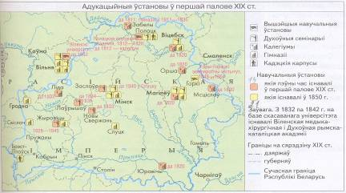

Група № 2
Растлумачце, чаму ў цэнтры адукацыйнай палітыкі самадзяржаўя было пытанне аб мове . Для адказу выкарыстайце справаздачу генерал-губернатара М.А. Далгарукава Мікалаю І.
М.А. Далгарукаў у 1833 г. у справаздачы Мікалаю І аб кіраванні Віленскай і Гродзенскай губернямі і Беластоцкай вобласцю пісаў: “Ва ўсе часы, ва ўсіх краінах свету мова заўжды была і будзе непасрэднай зброяй урадаў для дасягнення ўсемагчымых відаў і намераў. Усюды пануючая мова дзяржавы, як пануючае веравызнанне… павінна мець перавагу перад мясцовымі гаворкамі аддаленых, прыгранічных ці новадалучаных краін. Агульнае ўжыванне пануючай мовы ў дзяржаве непрыкметна збліжае разнародныя яе плямены … і нарэшце злівае ўсе чужацкія плямены ў адзін народ”.
Група № 3
Уважліва прачытайце вытрымку з “Аб’явы міністэрства дзяржаўных маёмасцей аб адкрыцці Горы-Горацкай земляробчай школы і правілах прыема ў яе”. (Вучням прапануецца частка гістарычнага дакумента, які так і называецца). З якой мэтай адкрывалася Горы-Горацкая земляробчая школа?
Дайце каментарый гэтай мэце.
Група № 4 Прачытайце уважліва верш Я. Чачота
О ТЫ КРАЙ МОЙ НЕШЧАСЛІВЫ
О ты край мой нешчаслівы!
Дзе ж твае ўсе абаронцы?
Ці ўжо ўбачыць твае нівы
Шматчаканай волі сонца?
Вораг, глянь, грабе адкрыта
Дар найшчодры твайго поля,
Ад тваіх ахвяраў сыты,
Ён смяецца з нашай долі.
Цноты продкаў топча, памяць
Аб табе ён выдраць хоча
І за плач па волі пляміць
І карае нас ахвоча.
Робіць з нас ен братабойцаў,
Сее ў душах злосць зацята.
Ну ж і час: сын бацьку бойся,
Бойся ўсюды, браце, брата,
О ты край мой нешчаслівы!
Дзе ж твае ўсе абаронцы?
Ці ўжо ўбачаць твае нівы
Шматчаканай волі сонца?
Калі ж дзецям, што ў прыгоне,
Шчасце-долю высняць маткі?
І калі выбранцаў скроні
Вы ўвянчаеце, дзяўчаткі ?
Што хвалюе аўтара? Чаму ён называе свой край нешчаслівым?
Чаму сын павінен баяцца бацьку?
Якія пачуцці ў вас вызывае гэты верш?
Група № 5
Дайце характарыстыку Яну Чачоту па яго партрэту.
Уважліва паглядзіце на партрэт.

Памятка характарыстыкі дзеяча культуры па партрэту
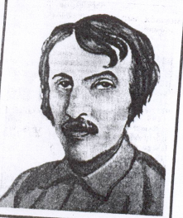

- Імя, прозвішча
- Якія рысы твару вы вы вызначылі? Аб чым гэта сведчыць?
- Які позірк? Аб чым гэта сведчыць?
- Якое адзенне? Аб чым гэта сведчыць?
Заслухоўваюцца адказы вучняў груп №№1, 2, 3. Робіцца яшчэ адзін вывад па першаму пункту плана “Адукацыя”.
Вучням прапануецца самастойная праца па схеме. Даецца 3 хвіліны на запаўненне неабходных прабелаў у схеме.

Б) Навука.
Першая палова ХІХ ст.→станаўленне БЕЛАРУСАЗНАЎСТВА – навукі, (якая вывучае гісторыю, культуру, традыцыі, адметныя і агульныя рысы беларусаў) (група №1)

Павел Шпілеўскі даследаваў (гісторыю, вусную народную
(група №2) творчасць і мову)
аўтар нарысаў “Падарожжы по Палессі і Беларускім краі”
Учым значэнне дзейнасці ?
Ян Чачот паэт, збіральнік і даследчык (беларускага фальклору)
(група №3)
у сваіх вершах і баладах (крытыкаваў
жорсткасць прыгоннікаў, заклікаў гуманна ставіцца да сялян)
Учым значэнне дзейнасці ?
Канстанцін і Яўстафій
Тышкевічы вывучалі (беларускую архіалогію этнаграфію, фалькларыстыку)
(група №4) 1842г. ў Лагойску быў аткрыт першы ў Беларусі (гістаручны музей)
1855г. – створаны (Віленскі музей
старажытнасці)
Учым значэнне дзейнасці ?
Дзеячы культуры разумелі ролю асветы і навукі для (развіцця краю і згуртавання яго жыхароў) (група №5)
Заслухоўваюцца адказы вучняў груп №№4, 5, якія даваліся раней (4 хвіліны).
ВЫВАД - ? (1 хвіліна)
АГУЛЬНЫ ВЫВАД ПА ТЭМЕ - ?
4. Замацаванне матэрыялу
АДУКАЦЫЯ
Дапоўніце сказы:
У адпаведнасці з рэформай 1803 -1804 гг. школы беларускіх губерняў былі ўключаны ў склад ....?....

Цэнтрам адукацыі і навукі з’яўляўся ....?....

Памячыцелем навучальнай акругі быў ....?....

Сістэма адукацыі ў Беларусі ў першай палове ХІХст. была прадстаўлена наступнымі тыпамі навучальных устаноў: ....?.... ....?.... ....?.... ....?.... ....?....

НАВУКА
Суаднясіце прозвішча дзеяча культуры і яго ўклад у развіццё беларусазнаўства ў першай палове ХІХст.

1) П. Шпілеўскі | а) Заснаванне першага ў Беларусі гістарычнага музея
2) Я. Чачота | б) Стварэнне Віленскага музея старажытнасцей
3) К. Тышкевіч | в) Нарысы “Падарожжа па Палессі і Беларускім краі”
4) Я. Тышкевіч | г) Шэсць фальклорных песенных зборнікаў

5. Рэфлексія.
Працягніце сказ.
Развіццё адукацыі і навуковых ведаў пра Беларусь і беларускі народ у першай палове ХІХ ст. сведчыла пра ……………………?……………….
Назавіце адно слова з якім асэнсоўваецца гэта тэма. Нельга паўтарацца.
Заключнае слова настаўніка.

6. Дамашняе заданне.

Выберыце самі сабе адзін з прапанаваных варыянтаў дамашняга задання:
- Вывучыць §9.

- Вывучыць §9, адказаць вусна на пытанне №5 на стар. 52.

- Вывучыць §9, паспрабуйце растлумачыць сваё прозвішча або прозвішчы сваіх продкаў. Запішыце чым яны займаліся, якія цікавыя падзеі, звязаныя з гісторыяй, адбываліся ў іх жыцці.

7. Падвядзенне вынікаў урока

Приложение 2

План-канспект урока гісторыі Беларусі ў 7 класе
Тэма ўрока: Барацьба магнацкіх груповак
Эпіграф: Калі вы слухаеце, вы забываеце,
Калі вы бачыце, вы разумееце Калі вы дзейнічаеце, вы навучаецеся.
Мэта :
1) Вызначыць ролю, якую адыгралі спрэчкі паміж магнацкімі групоўкамі ў палітычным крызісе Рэчы Паспалітай.
2) Стварыць умовы для фарміравання ў вучняў навыкаў работы з гістарычнымі дакументамі, картай, падручнікам, умення параўноўваць і выдзяляць галоўнае.
3) Спрыяць выхаванню ў кожнага вучня агульначалавечых каштоўнасцей.
Забеспячэнне ўрока:
а) мультымедыйная ўстаноўка, прэзентацыя;
б) карта “Рэч Паспалітая ў канцы ХVІІ ст.;
в) блок-схемы для кожнага вучня.
Паняцці: магнацкая алігархія, кліентэла, канфедэрацыя, шляхецкая рэспубліка, магнацкая рэспубліка, кампраміс
Асобы: Аўгуст ІІ Моцны, Станіслаў Ляшчынскі
Тып урока: урок вывучэння новага матэрыялу

План урока:
- Ад шляхецкай рэспублікі да магнацкай.
- Бойкі за першынство.
- Пошукі палітычных саюзаў, кампрамісы і згодніцтва.
Ход урока:
- Аргмомант.
Адбываецца знаёмства з вучнямі, прадстаўляюцца госці. Называецца тэма ўрока, план ўрока, прапаноўваецца вучням падумаць і адказаць на пытанне, аб чым пойдзе размова на ўроку, зыходзячы з тэмы і плана.
Фармуліруецца праблемнае пытанне: “Якую ролю адыгралі спрэчкі паміж магнацкімі групоўкамі ў палітычным крызісе Рэчы Паспалітай?”
Звяртаецца ўвага на эпіграф урока.
- Актуалізацыя ведаў
Настаўнік задае пытанні:
  - У якія палітычныя працэсы была ўцягнута Рэч Паспалітая ў сярэдзіне ХVІІ ст. ?
  - Якія дзяржавы вялі вайну? (паказаць гэтыя дзяржавы на карце)
  - Які настрой існаваў у грамадстве ў час вайны?
  - Якая знамянальная падзея адбылася ў студзені 1667 г.?
Яшчэ раз называецца праблемнае пытанне. Актуалізацыя ведаў адбываецца праз веданне вывучанага матэрыялу:
- Што такое шляхецкая рэспубліка?
- Вывучэнне новага матэрыялу.
А) Ад шляхецкай рэспублікі да магнацкай
Вучням прапаноўваецца мультымедыйная прэзентацыя блок схемы па гэтаму пытанню (Працуючы з падручнікам, вучні павінны будуць знайсці правільныя адказы і паставіць іх замест пытальнікаў)
Вайна сяр. XVII ст.
?
насель-ніцтва
?
Рэчы
Паспалі-тай
Крах ..?...
Для сялян, мяшчан,
дробнай шляхты

Пазбавіла:
- ?
- ?
- ?

прынесла
для

На ваш погляд, чаму гэта стала магчыма?
Шляхецкая рэспубліка
Магнацкая рэспубліка

Кліент - ?
Кліентэла = .?. + .?. + .?.
ВЫВАД

Б) Бойкі за першынство
Вучням прапаноўваецца блок-схема па другому пытанню плана ўрока.
Вучні павінны ўважліва паглядзець і вызначыць асаблівасці схемы, адказаць на пытанні:
    - Для чаго вяліся бойкі?
    - Што давала першынство магнатам? Чаму?
60-пач. 70гг. ХVІІ ст.
Радзівілы
Сапегі, Пацы
2-я пал.70-
1-я пал. 80 гг. ХVII ст.
Пацы
Сапегі, Агінскія
Сапегі
Агінскія, Вішнявецкія
2-я пал. 80 гг. ХVII ст.
Вынікі процістаяння: .?.
Ці магла краіна ў такіх умовах развівацца?

Настаўнік зачытвае вытрымку з дакумента, пасля чаго вучні павінны вызначыць узровень палітычнай культуры шляхціцаў у час правядзення павятовага сойміку 1697 г.
Вучням прапаноўваецца прааналізаваць выявы гербаў і адказаць на пытанне: “Што на гербе сімвалізуе ўладу, а што – ваяўнічасць?”
В) Пошукі палітычных саюзаў
Пад кіраўніцтвам настаўніка вучні, працуючы з тэкстам падручніка, запаўняюць блок-схему
Сандамірская
канфедэрацыя
Канфедэрацыя, якая абвясціла каралём Рэчы Паспалітай Станіслава Ляшчынскага
Прынцыпы палітыкі
Аўгуст II Моцны
?
?
Чаму такая выснова?
Нетрываласць цэнтральнай улады

???

- Замацаванне матэрыялу.
Настаўнік звяртае ўвагу вучняў на праблемнае пытанне, якое было вызначана ў пачатку ўрока. Вучні выказваюць свае меркаванні.

- Рэфлексія.
Гульня “Інтэлектуальнае лато”. Вучань выбірае нумар пытання, называе сябра і той на яго адказвае, і г. д.

- Прадоўжыце пералік
Вынікі войнаў сярэдзіны 17 ст.: 1)шматлюднае фізічнае вынішчэнне насельніцтва, 2) …

- Падбярыце правільны адказ
Барацьбу магнацкіх груповак у 60-я – пачатку 70-х гг. 17 ст. узначалілі:
А) Радзівілы; Б) Агінскія; В) Сапегі; Г) Пацы; Д) Вішнявецкія.

3. Падбярыце абагульняючае слова:
… - палітычны шляхецкі саюз, які аб’ядноўваў аднадумцаў, каб са зброяй у руках адстойваць тыя ці іншыя мэты.

4. Выключыце лішнія паняцці
“Залаты век”, магнаты, кліентэла, адраджэнне, Рэч Паспалітая.

5. Як бойкі ўплываюць на асабістае жыццё чалавека?

- Дамашняе заданне.
Вучням прапануюцца некалькі варыянтаў д/з
- Вывучыць § 17, адказаць на пытанні 1, 2, 3 на стар. 118 (3 узровень)
- Вывучыць § 17, адказаць на пытанні 1, 2, 3, 8 на стар. 118 (4 узровень)
- Вывучыць § 17, адказаць на пытанні 1, 2, 3, 8 на стар. 118, прыдумаць і намаляваць герб свайго роду, зрабіць яго апісанне. (5 узровень)

- Падвядзенне вынікаў урока.

Приложение 3
Гісторыя Беларусі, 9 кл.
Тэма: Усенародная барацьба супраць нямецка-фашысцкіх захопнікаў у БССР
ПЛАН
- Пачатак барацьбы супраць акупантаў.
- Разгортванне масавай барацьбы супраць фашысцкіх захопнікаў.
перашкодзілі партыйным і савецкім
работнікам належным чынам
....?.....

1. 1) Даваенная ідэалагічная ўстаноўка аб
баявых дзеяннях у выпадку нападзення
выключна на тэрыторыі праціўніка
2) ....?.....
3) ....?.....
Растлумачце гэты лагічны ланцуг

Ініцыятыва ўстварэння партызанскіх атрадаў ішла “знізу”(што гэта значыць?)

- В.З.Корж – ....?.....
Партызанскія
атрады
- Ц.П.Бумажкоў і Ф.І.Паўлоўскі – ....?.....
- М.П.Шмыроў – ....?.....
Падпольшчыкі
- К.С.Заслонаў – ....?.....
- І.І.Матусевіч, І.П.Казінец – ....?.....
ВЫВАД - ?
2. Перамога савецкіх войск актывізацыя(Растлумачце гэтую сувязь)
пад Масквой ....?.....

Вясна 1942г. новы від партызанскіх фарміраванняў ....?.....
(Аб чым гэта сведчыць?)

30 мая 1942г. утвараюцца: 1) ЦШПР (....?.....расшыфраваць)
2) БШПР (....?.....расшыфраваць)
(для чаго?)
К канцу 1943г. – партызаны вызвалілі каля ....?.....% Беларусі
тут сфарміраваліся партызанскія ....?.....
іх было больш за ....?.....
Карная экспедыцыя супраць партызан “....?.....”

Асаблівасць антыфашысцкай існаванне падпольных арганізацый і груп, дзейнасцю якіх кіраваў ....?.....
барацьбы ў заходніх раёнах ....?.....
Беларусі

Зрабіце вывад

....?..... разрыў адносін паміж Савецкім і Польскім, Лонданскім урадам.
(Чаму гэта адбылося ?)
“Рэйкавая вайна” – акцыя партызан па ....?.....

1-ы этап (....?.....калі) (....?..... у чым заключаўся?)
2-ы этап (....?.....калі) (....?..... у чым заключаўся?)
3-і этап (....?.....калі) (....?..... у чым заключаўся?)
Супраць захопнікаў вяло барацьбу і насельніцтва
- дапамога ....?.....
- супраціўленне ....?.....
Героі: 1) Браты Міхаіл і Іван Цубы – ....?.....
2) Марат Казей – ....?.....
3) В.З.Харужая – ....?.....
4) А.Р.Мазанік, М.Б.Осіпава, Н.В.Траян – ....?.....
Фашысты ахрысцілі Мінск – ....?..... (Аб чым гэта сведчыць?)
Партызанскі і падпольны рух супраць фашыстаў перарос у – ....?.....

ВЫВАД - ?

АГУЛЬНЫ ВЫВАД - ?

Дамашняяе заданне: § 14, даць пісьмовы адказ у сшытку на пыт. № 3, стар.91

Список литературы:

- Андрюсев Б. Е. Опорные конспекты по истории древнего мира. 5 класс. М., 1999.
- Андрюсев Б. Е. Опорные конспекты по истории средних веков. 6 класс. М., 1999.
- Бабанский Ю. К. Методы обучения в современной школе. М., 1985.
- Захарова Е. Н. Методические рекомендации к изучении истроии в 10 классе. М., 2001.
- Коваль Т. В. Конспекты уроков для учителя истории 9 класс. М., 2003
- Конаржевский Ю. А. Анализ урока. М., 2003.
- Короткова М. В. Наглядность на уроках истории. М., 2000.
- Кузняцоў І. М. Гісторыя Беларусі. Вызначэнні, табліцы, схемы, лічбы, даты. Мінск, 2006.
- Лобанов А. П. История цивилизаций древнего мира. Мозырь, 1998.
- Федорчук И. А. История. Интеллектуальные игры для школьников. Ярославль, 1998.
- Шевченко Н. И. Сборник проблемно - развивающих заданий по курсам «История древнего мира» и «История средних веков», Минск, 2002.

